Министерство образования и науки Российской Федерации
Московский институт коммунального хозяйства и строительства

Контрольная работа

по дисциплине: Строительная механика

Студент:
Специальность: 290700
Шифр: ТВ
Проверил:

Москва 2009
Расчет многопролетной статически определимой балки

Определяем реакции опор и строим эпюры моментов М и поперечных сил Q.
Изображаем расчетную схему

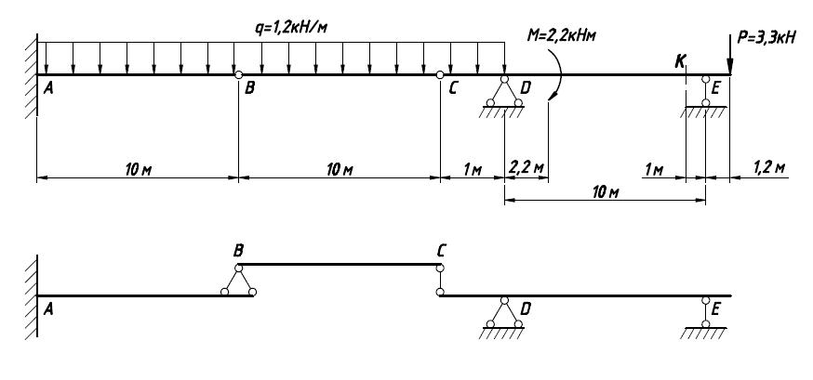
Рис.1 – Расчетная схема.

Выделяем главные балки АВ, DE и второстепенную ВС. Строим поэтажную схему.

Рис. 2 – поэтажная схема.

Расчет балки верхнего этажа.

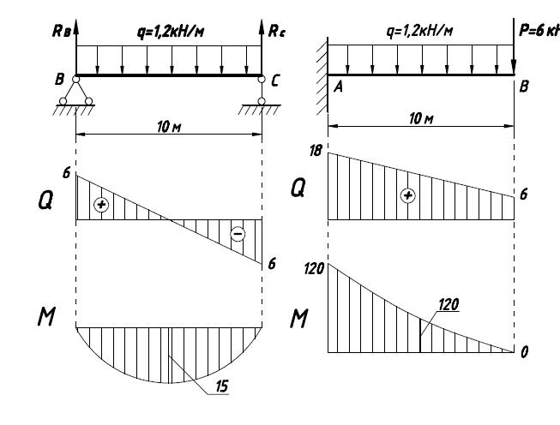
Определим реакции опор.

; кН;
; кН;

Проверка:

; - верно;

Начало координат выбираем в крайней левой точке. Рассмотрим равновесие отсеченной части бруса:

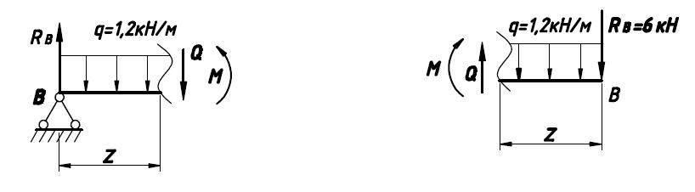

В сечении возникают внутренние усилия:

;
;
;
0<z<10;

При z=0 получаем: кН; ;
При z=10 получаем: кН; ;

кН.

Последовательно рассчитываем балки нижнего этажа.

Балка АВ.
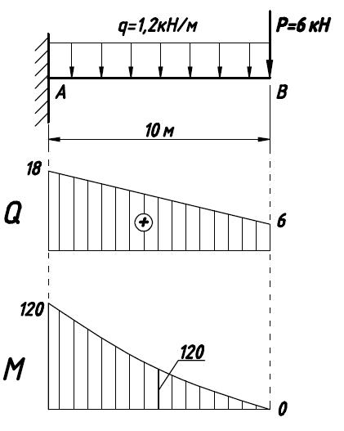

Начало координат выбираем в крайней правой точке. Рассмотрим равновесие отсеченной части бруса:

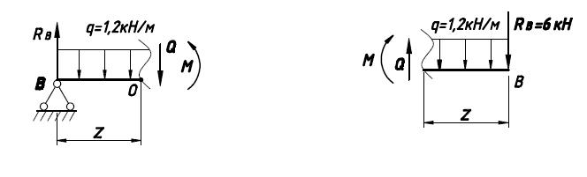

В сечении возникают внутренние усилия:
;
;
;
0<z<10;

При z=0 получаем: кН; ;
При z=10 получаем: кН; кН;
Так как на участке действует равномерно распределенная нагрузка моменты вычисляем в трех точках.
При z=5 получаем кН;

Балка СDE.
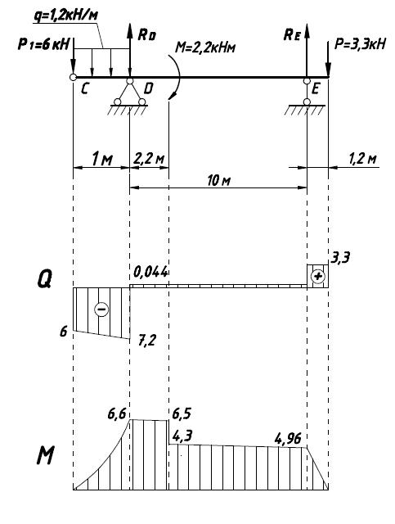

Определим реакции опор.

; кН;
; кН;

Проверка:

; - верно;

Расчетная схема имеет четыре силовых участка. Рассмотрим первый участок.
Начало координат расположим в точке С. Рассмотрим равновесие отсеченной части бруса.
В сечении возникают внутренние усилия:

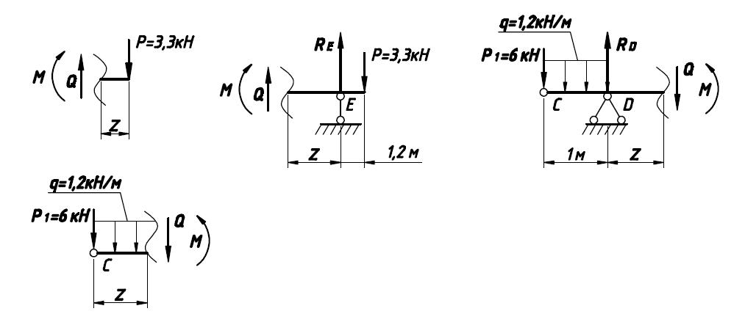

;
;
;
0<z<1;

При z=0 получаем: кН; ;
При z=1 получаем: кН; кН;
Второй участок.
Начало координат расположим в точке D. Рассмотрим равновесие отсеченной части бруса.
В сечении возникают внутренние усилия:

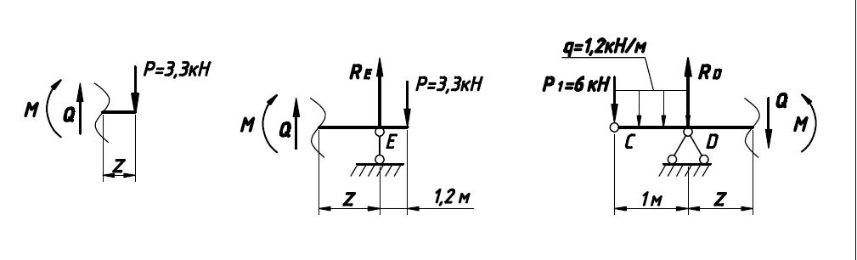

;
;
;
0<z<2,2;

При z=0 получаем: кН; кН;
При z=2,2 получаем: кН; кН;
Третий участок.
Начало координат расположим в крайней правой точке. Рассмотрим равновесие отсеченной части бруса.В сечении возникают внутренние усилия:

;
;
;
0<z<1,2;

При z=0 получаем: кН; кН;
При z=1,2 получаем: кН; кН;
Четвертый участок.
Начало координат расположим в точке Е. Рассмотрим равновесие отсеченной части бруса.
В сечении возникают внутренние усилия:

;
;
;
0<z<7,8;
При z=0 получаем: кН; кН;
При z=1,2 получаем: кН; кН;
Составляя эпюры, построенные для отдельных элементов, строим окончательные эпюры M и Q.
Ориентируясь на поэтажную схему строим линии влияния для балки CDE, а затем учитываем влияние балки BC.
Вычисление усилий по линиям влияний:

кНм;
кН;
кН.

Расчет плоской статически определимой фермы

При действии узловой внешней нагрузки в стержнях возникают только продольные усилия (растяжение или сжатие). Расчет заключается в определении этих усилий.

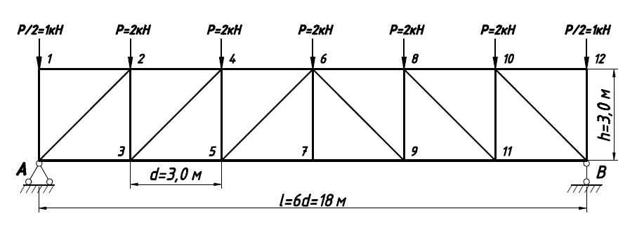
Рис . Расчетная схема.
Определение усилий в стержнях фермы.
Определяем опорные реакции.

;
кН;
; кН;

Так как ферма симметрична опорные реакции равны кН;
Определяем усилия в стержнях.

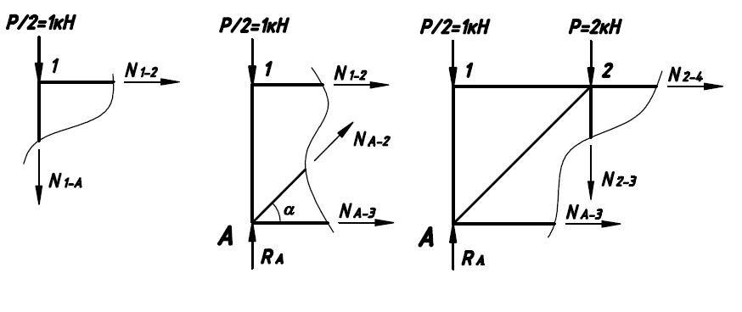

Усилие N₁₋₂ и усилие N_{1-А} определим способом вырезания узлов. Рассмотрим узел 1.

кН (сжат);

Так как рассматриваемая ферма с параллельными поясами усилие N_{А-2} определим способом проекций, проектируя все силы на вертикаль. Проводим сечение и рассматриваем равновесие левой части.

;
кН (сжат);

Усилие N_{А-3} определим способом моментной точки.

Проводим сечение и рассматриваем равновесие левой части, за моментную точку принимаем точку 2.

;
кН;
кН;

N₂₋₃ определим способом проекций, проектируя все силы на вертикаль. Проводим сечение и рассматриваем равновесие левой части.

;
кН;

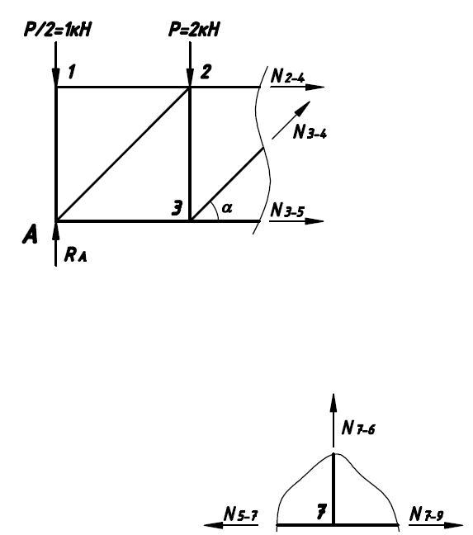

Усилие N₂₋₄ определим способом моментной точки. Проводим сечение и рассматриваем равновесие левой части, за моментную точку принимаем точку 3.

;
кН (сжат);

Усилие N₃₋₅ определим способом моментной точки. Проводим сечение и рассматриваем равновесие левой части, за моментную точку принимаем точку 4.
;
кН;

N₃₋₄ определим способом проекций, проектируя все силы на вертикаль. Проводим сечение и рассматриваем равновесие левой части.

;
кН (сжат);

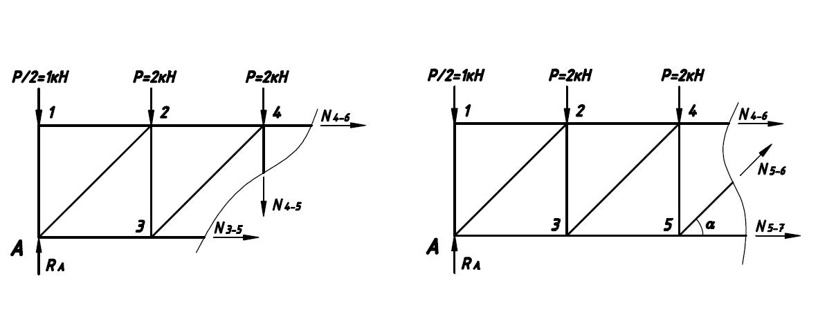

Усилие N₄₋₆ определим способом моментной точки. Проводим сечение и рассматриваем равновесие левой части, за моментную точку принимаем точку 5.

;
кН (сжат);
N₄₋₅ определим способом проекций, проектируя все силы на вертикаль. Проводим сечение и рассматриваем равновесие левой части.

;
кН;

Усилие N₅₋₇ определим способом моментной точки. Проводим сечение и рассматриваем равновесие левой части, за моментную точку принимаем точку 6.

;
кН;

N₅₋₆ определим способом проекций, проектируя все силы на вертикаль. Проводим сечение и рассматриваем равновесие левой части.

;
кН (сжат);

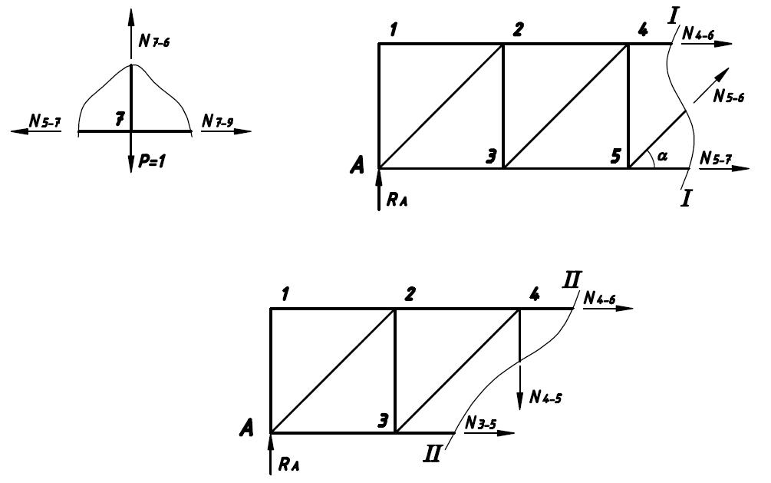

Усилие N₇₋₆ определим способом вырезания узлов. Рассмотрим узел 7.
Так как в узле сходятся три стержня, два из которых лежат на одной прямой и узел не нагружен:

; кН;

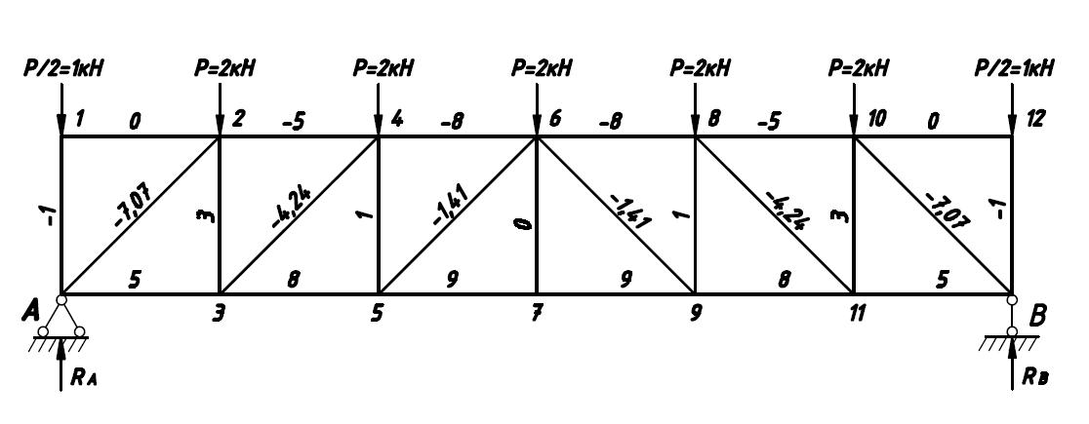

Так как рассматриваемая ферма симметрична, то усилия стержней расположенных с правой стороны от стойки 6-7 будут соответственно равны симметричным, расположенным с левой стороны.
Построение линий влияния усилий в стержнях фермы.
Исходными служат линии влияния опорных реакций R_{А} и R_{B}.
Проводим сечение I-I.
Груз Р=1 справа от узла 7. Рассмотрим равновесие левой части фермы.

;
;

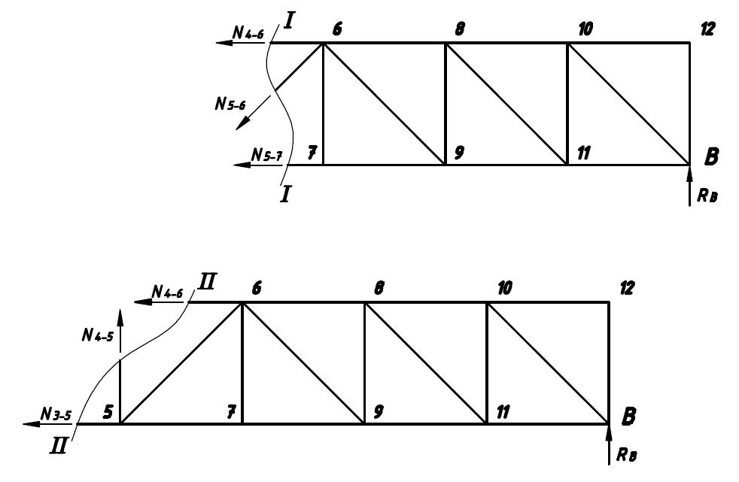

;

Груз Р=1 слева от узла 5. Рассмотрим равновесие правой части фермы.

;
;
;

Проводим сечение II-II.
Груз Р=1 справа от узла 5. Рассмотрим равновесие левой части фермы.

;

Груз Р=1 слева от узла 3. Рассмотрим равновесие правой части фермы.

Вырезаем узел 7.
а) сила в узле:

;
б) сила вне узла

;

Определение расчетных усилий в элементах фермы.
Определяем усилия от временной нагрузки.
Умножаем узловую временную нагрузку P_{врем}=1,7кН на положительные ординаты линии влияния для определения N_{max}, и отрицательных для N_{min}.

кН;
кН;
кН;
кН;
кН;
кН;
кН;

Определение расчетных усилий.
Расчетные усилия определяем по формулам:

;
;

Номер стержня | Усилия от постоянной нагрузки N | Усиление от временной нагрузки |  | Расчетное усилие
Номер стержня | Усилия от постоянной нагрузки N | N+ | N- | N_{max} | N_{min}
N₄₋₅ | 1 | 1,7 | -0,85 | 2,7 | 0,15
N₄₋₆ | -8 | - | -6,8 | -8 | -14,8
N₅₋₇ | 9 | 7,65 | - | 16,65 | 9
N₅₋₆ | -1,41 | 1,2 | -2,399 | -0,21 | -3,809
N₆₋₇ | 0 | 1,7 | - | 1,7 | 0

